13 ТЕХНОЛОГИИ СОЗДАНИЯ ГРАФИЧЕСКОГО ПОЛЬЗОВАТЕЛЬСКОГО ИНТЕРФЕЙСА

Задание 1 Приложение для организации мероприятий
Сегодняшнее занятие:
Создание списка мероприятий.
Форма регистрации участников.
Распределение по секциям.
Меню: «Файл», «Мероприятия», «Участники», «Настройки». Кнопки:
«Создать мероприятие» – открывает форму для ввода данных о
мероприятии.
«Редактировать мероприятие» – открывает окно редактирования
выбранного мероприятия.
«Удалить мероприятие» – вызывает команду удаления (с
подтверждением).
Команды: CreateEventCommand, EditEventCommand,
DeleteEventCommand.
Горячие клавиши:
Ctrl+N – создать мероприятие.
Ctrl+E – редактировать мероприятие.
Ctrl+D – удалить мероприятие.
Листинг программы
using System;
using System.Collections.Generic;
using System.Windows;
using System.Windows.Controls;
using System.Windows.Input;
namespace _12_pract
{
public partial class MainWindow : Window
{
public List<EventItem> Events { get; set; } = new();
public ICommand CreateEventCommand { get; }
public ICommand EditEventCommand { get; }
public ICommand DeleteEventCommand { get; }
public MainWindow()
{

Таблица 1.1 – Входные и выходные данные
Входные данные | Выходные данные
Действия пользователя: выбор меню, нажатие кнопок, горячие клавиши.  Ввод данных о мероприятии: название, дата, место, описание.  Выбор мероприятия для редактирования/удаления. | Открытие форм создания/редактирования.  Диалог подтверждения удаления.  Обновление списка мероприятий.  Создание, изменение или удаление объекта Мероприятие через команды:  - CreateEventCommand  - EditEventCommand  - DeleteEventCommand

Анализ результатов:

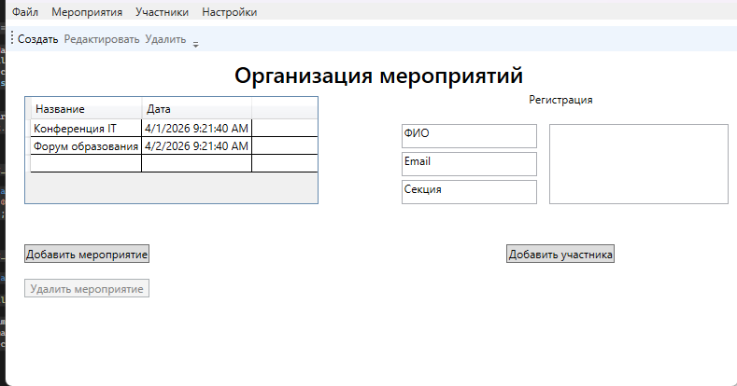
Рисунок 1.1 – Результат работы программы

